ESTRUCTURA DE COMPUTADORES (1º GIIGySI) – JUNIO 2019
Duración: 2 horas
Nota 1: es imprescindible aprobar el apartado de prueba de mínimos.
Nota 2: lo recuadrado corresponde al tema 1 y por lo tanto no tienen por qué contestarlo quienes aprobaron el control eliminatorio. Si desean contestar a estas preguntas (marcad cuadro con una X) se les pondrá la nota obtenida en este examen, si no, se les pondrá el porcentaje correspondiente de la prueba eliminatoria.
MÍNIMOS (1p)
- ¿Qué valor han de tomar las variables A, B y C para que la función F valga 1? (0.083 p)
F=/A+/B·C
ó A=0, y B y C cualquiera, ó A=1 y B=0 y C=1.
- Un computador tiene un formato de instrucción con un “campo de operación” de 6 bits y una unidad de control microprogramada de ciclo múltiple. Si cada instrucción se ejecuta en 8 ciclos de reloj, ¿cuántos bits necesita el bus de direcciones de la memoria de control? (0.083 p)
6 bits → 2⁶ operaciones.
1 operación → 8 ciclos de reloj → 8 x 2⁶ = 2⁹ → 9 bits para el bus de direcciones de la memoria de control.
- A la hora de implementar una canalización, se divide la ejecución de una instrucción en varias etapas, buscando que... (0.083 p)
Las etapas sean lo más parecidas posible en tiempo.

- Si una instrucción está genéricamente formada por la estructura indicada en la figura, ¿cómo se localiza el operando en el modo de operación indexado a registro? 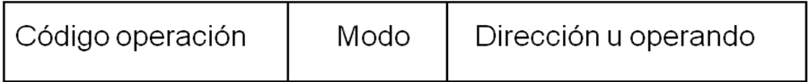
En el modo de direccionamiento indexado a registro el operando se localiza sumándole al valor del campo de “dirección u operando“ el valor de cierto registro indicado en la instrucción.
- ¿Modifican las instrucciones de transferencia de datos entre registros los flags de estado? ¿Por qué?
No, porque la unidad aritmético lógica o el desplazador no realizan ninguna operación.
- Ante una interrupción (hardware), qué ha de guardarse, además de la información que se guarda ante una subrutina? ¿Dónde? (0.083 p)
Más información, como por ejemplo el registro de estado (flags de estado). Esta información se guarda en la pila del sistema.
- ¿Cómo se denomina el que una subrutina pueda ser invocada dentro de otra subrutina? (0.083 p)
Anidamiento de subrutinas.
- ¿Qué características tiene una memoria con almacenamiento dinámico? (0.085 p)
Las memorias de almacenamiento dinámico necesitan refrescar/reescribir el dato cada cierto tiempo para seguir manteniéndolo en memoria.
- Cuando la dirección virtual hace referencia a datos que no están en memoria principal, se dice que ha sucedido.... (0.083 p)
Un fallo de página.
- ¿Qué función tiene la MEMORIA CACHÉ? ¿Y la MEMORIA VIRTUAL? (0.083 p)
La función de la memoria caché es la de agilizar en velocidad la transferencia de datos entre un dispositivo y una memoria lenta (CPU y memoria principal por ejemplo).
Mediante la memoria virtual se aumenta el espacio de direccionamiento del micro utilizando un mecanismo mediante el cual se puede utilizar el disco duro como una extensión de la memoria principal.
- ¿Qué comunicación resulta más rápida (y por qué), la sincronizada mediante Strobing o mediante Handshaking? (0.083 p)
La comunicación sincronizada mediante strobing resulta ser más rápida porque sólo un dispositivo está involucrado en la sincronización.
- En el caso de que la transferencia entre E/S y la memoria la gestione la CPU existen dos opciones: E/S programada y E/S mediante interrupciones. ¿Cuál de ellas es más eficiente computacionalmente y por qué? (0.083 p)
En las transferencias de datos entre dispositivos I/O y memoria computacionalmente el más eficiente es el de transferencia I/O mediante interrupciones debido a que la CPU no tiene como tarea programada testear ciertas líneas cada x tiempo. Se le atenderá al dispositivo únicamente cuando pida servicio mediante una interrupción.

PREGUNTAS (4 puntos)
- Dado el siguiente circuito correspondiente a la etapa i de la “lógica operando B” para modificar la entrada Yi al sumador completo de una unidad aritmético-lógica. Indica qué hay a la salida Yi en función de las señales de control S1 y S0 y Bi.
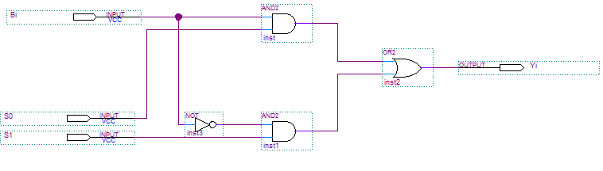
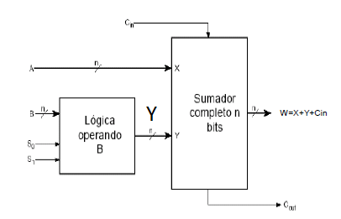
S₁ | S₀ | Bi | Y_{i}
0 | 0 | 0 ó 1 | Siempre 0 para cualquier valor de B_{i}
0 | 1 | 0 ó 1 | B_{i}
1 | 0 | 0 ó 1 | /B_{i}
1 | 1 | 0 ó 1 | Siempre 1 para cualquier valor de B_{i}

- Describe con detalle lo mostrado en la figura (0.5 puntos).
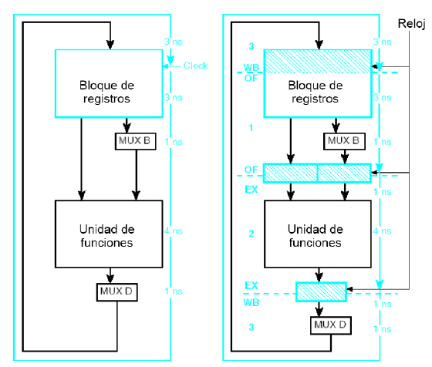
En la figura se muestra una ruta de datos gestionada con y sin canalización. Bla, bla, bla.
- A partir de la figura:
  - Analiza todos los casos en los que el contador de programa se actualiza a
PC = PC+1 (0.3 puntos)
  - En una instrucción de transferencia de datos entre registros como por ejemplo mov a,b ¿cómo esperas hallar las señales PL, BC y JB? (0.3 puntos)
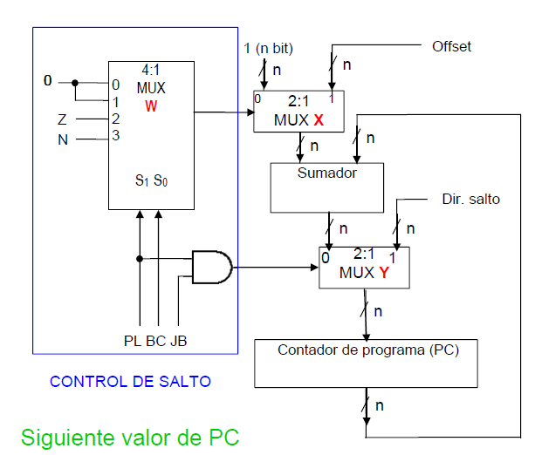

- PC = PC+1 puede ser bien porque no haya salto o bifurcación, es decir instrucciones de transferencia de datos o instrucciones de procesado de datos, o bien porque en instrucciones de bifurcación no se cumpla la condición con lo que no se realiza el salto.
Los casos son los siguientes:
PL y JB, 00 y 01 PL y JB 10 con Z=0 PL y JB 11 con N=0
- Las instrucciones de transferencia de datos no implican ningún salto con lo que el PC se actualizará tal que PC=PC+1. De todas las condiciones arriba citadas, aquella que no implica salto alguno es con PL=0. Las demás señales podrían estar a lo que sea (tal vez debido a instrucciones anteriores), pero PL deberá estar a 0.

- Se quiere diseñar una memoria de 1GB a partir de la memoria de la figura. ¿Cuántos circuitos integrados se necesitan? (0.05 puntos) Realizar el diseño sin olvidar ninguna conexión ni detalle (0.3 puntos). ¿De cuántas líneas consta el bus de direcciones del conjunto final? (0.1 puntos) ¿De cuántas líneas consta el bus de datos del conjunto final? (0.1 puntos) ¿Se trata de buses dedicados o multiplexados? ¿Por qué? (0.1 p). Justifica el sentido de las flechas en la figura (0.1 puntos).
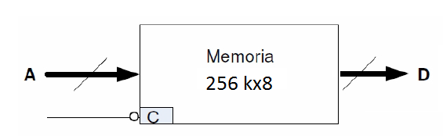
Hacen falta 4 chips puestos en paralelo para completar el bus de direcciones. El bus de direcciones consta de 18 líneas y el bus de datos de 8. Se trata de un sistema de buses dedicado ya que aparecen dibujadas por separado las líneas de direcciones y las de datos. La memoria será de lectura debido a que el bus de datos es unidireccional y hacia fuera.
- A partir de la siguiente figura, indica cuál será el contenido del acumulador, y la dirección de memoria efectiva a la cual hay que acceder para localizar el dato (1 punto).

300 | Cód. Op. | Modo |  | Modo de dir. |  | Dirección efectiva | Acc
301 | ADRS ó NBR = 400 |  |  | Directo | LDA ADRS | 400 | 600
302 | Siguiente instrucción |  |  | Inmediato | LDA #NBR | 301 | 400
… | … |  |  | Indirecto | LDA [ADRS] | 600 | 100
400 | 600 |  |  | Relativo | LDA $ADRS | 702 | 200
… | … |  |  | Indexado | LDA ADRS (R2) | 800 | 150
600 | 100 |  |  | Registro | LDA R2 | X | 400
… | … |  |  | Registro Indirecto | LDA (R2) | 400 | 600
702 | 200
… | …
800 | 150 |  |  |  | PC = 302
… | … |  |  |  | R2 = 400

- A partir de la figura, rellena los espacios abajo indicados.
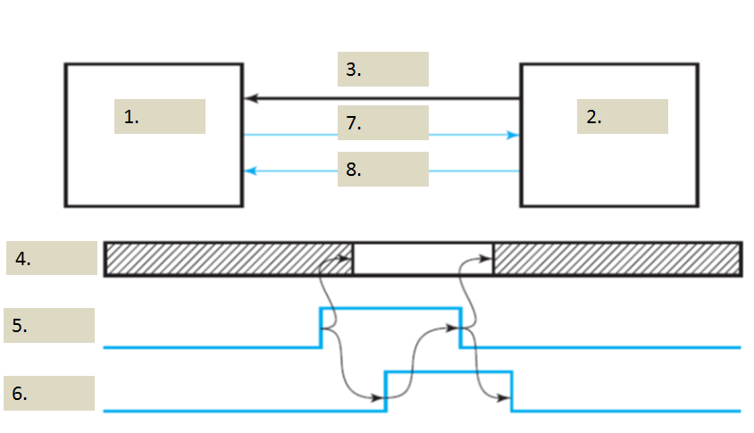
- El esquema en sí representa la _sincronización mediante hand-shaking____ entre dos dispositivos, comenzada por la unidad de _destino________.(0.1 puntos)
- 1 y 2 representan a las unidades de _destino_ y _fuente__ respectivamente. (0.1 puntos)
- 3. representa al _bus de datos___________. (0.05 puntos)
- 4. representa al _____bus de datos_____________. (0.05 puntos)
- 5 y 6 representan a las líneas __request_ y _reply____ respectivamente (0.05 puntos).
- 7 y 8 representan a las líneas _request_ y _reply____ respectivamente (0.05 puntos).
- Un mecanismo de _timeout_ detecta errores en la transferencia de datos (0.1 puntos).
Indica cronológicamente qué sucede en base a lo representado en las líneas 4, 5 y 6 (0.25 puntos).
El destino habilita su línea de request indicando una petición de datos a la fuente. La fuente coloca los datos en el bus de datos; en un tiempo prudencial el destino deshabilita la línea de request porque ya ha tomado los datos del bus de datos. Al desactivar la línea de request la fuente entiende que ya se han tomado los datos con lo que lo que haya en el bus de datos no tiene porqué ser válido y baja su línea de reply para finalizar la sincronización.

